**KAICOIN主要内容**

区块链与文化的结合

与Kaicoin一起进行的大型试验

在现实生活中体验的区块链平台。

【参与ICO】2017年10月31日结束（GMT+9小时）

---------------------------------------------------------------------------------------------------------

“区块链与韩国文化资讯相结合并进化为日常中的各种形态！”

韩国作为IT强国不仅能够快速应用新事物，同时具备了系统化的通信体系，是拥有宽泛的使用环境的国家之一。在分散系统起到重要作用的如今，通过商务及社会贡献平台对社会、文化、经济等各方面活动进行着支援，并获得了众多成果。同时，还在对虚拟货币使用于现实生活中时可能发生的问题点进行掌握并研发与此对应的解决方案。

---------------------------------------------------------------------------------------------------------

1.Society

通过区块链技术共享扩展社会基础设施

通过构筑社会贡献平台支援非营利活动及

NGO团体的透明财政支援

2.Culture

通过K-Culture资讯构筑中国、日本营销平台

扩展VR资讯与手机视频导航的使用

确保餐厅、旅行社、医院等线下加盟店

扩大对国内外网上购物商城的支援

支援网络游戏内道具交易

3.Economy

构筑KAICOIN综合交易所KAIREX

通过自动存取款机（ATM）利用KAICOIN

KAICOIN登载至国际交易所

---------------------------------------------------------------------------------------------------------

通过构筑日常生活中可广泛利用的区块链基础系统，

与韩国特色资讯与文化相结合，为社会文化发展做出贡献，乃至发展为国际通用的虚拟货币

---------------------------------------------------------------------------------------------------------

KAICOIN介绍

随着虚拟货币的登场，普通人获得形成新型资产的

机会。通过此次机会，开发了能够改善经济失衡与

社会费用的同时，作为金融资产拥有较大投资价值的

人人可以分享的虚拟货币（加密货币）。

KAICOIN完善了比特币与以太坊的缺点

并找到了加密算法与属性之间的最佳均衡，

由韩国投资者协会（Kaii）负责开发与发行。

KAICOIN尤其对比特币与现有虚拟货币中所存在的

开采过程困难、使用环境贫弱且为获得收益

需付出大量时间与努力的问题点进行了划时代的改善。

并将以此为基础发展为在全世界文化、经济与社会中广泛利用的

国际代表代币。

---------------------------------------------------------------------------------------------------------

KAICOIN详细信息

| **项目** | **内容** |
| --- | --- |
| 代币名称 | KAICOIN |
| 代币单位 | KAI |
| Presale期间 | 2017-09-01 PM12:00 ~ 2017-10-31 PM11:59（GMT+9） |
| 单币价格 | 1,500 KAI = 1 ETH |
| 最小购买量 | 150 KAI = 0.1 ETH起 |
| 总供应量 | 200,000,000 |
| 可交易货币 | ETH |

---------------------------------------------------------------------------------------------------------

KAICOIN股份结构

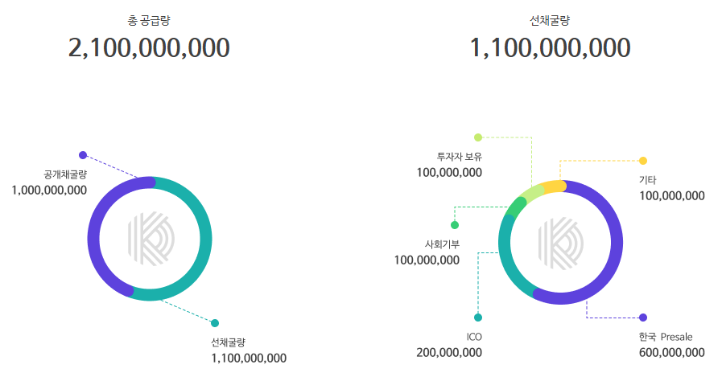

---------------------------------------------------------------------------------------------------------

总供应量 优先开采量

公开开采量 确保投资者 其他

优先开采量 社会募捐 韩国Presale

奖金

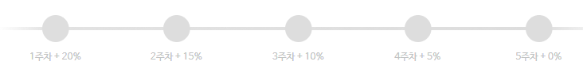

第1周 第2周 第3周 第4周 第5周

蓝图

~2017.09

线上：KAICOIN开发/完成ICO韩国Pre-sale/ICO国际Pre-sal上市/签订KAICOIN捐赠协议

线下：成功确保餐厅、医院、银行卡等线下加盟店

使用范围：PICK：LE服务/电影产业代币投资/购买游戏道具

网上购物商城/联合EDIYA咖啡厅/联合新韩银行卡/餐厅、医院

2017.10~12

线上：上市KAICOIN交易所/登载至国际交易所

线下：扩大与Vendor、PG企业的合作

使用范围：渗入整个韩国文化产业，扩大支付模块支援/

参与E-sports相关代币投注等扩大游戏产业代币使用率

2018

线上：KAICOIN与银行卡结合

提供代币轻松支付

线下：确保3,000个以上线下加盟店

使用范围：日常生活中的KAICOIN使用生活化

在自动存取款机（ATM）使用KAICOIN

在便利店、批发零售店等直接、间接使用

2019

线上：支援中国、日本支付系统

线下：确保10,000个以上线下加盟店

使用范围：扩大以旅游产业为中心的支援/

航空、酒店、交通等整体韩国旅游专用支付平台/

提供针对中国、日本游客的便利性服务

2020

线上：以韩国内外现实生活中的高使用率货币协议定位

线下：摸索东南亚及欧洲市场进军路线

使用范围：以任何人都能轻松方便使用的代表虚拟货币定位

---------------------------------------------------------------------------------------------------------

团队结构

- Park Ju-yong 韩国投资者协会Chairman

设立韩国投资者协会（Kaii）

KAICOIN投资及专业经营

- Kim Mi-nam Director

各加密货币区块链分析

COIN咨询

- Hwang Sun-won Academy Director

区块链与加密货币研究

加密货币商务及演讲

- Kim Gyung-min Greenstage ceo

区块链专家

KAICOIN项目研究

- Cho Sung-hoon Greenstage cto

KAICOIN项目指挥

区块链技术部领队

专业领域：数据库、分布式服务器编程设计、游戏服务器设计

- Choi Gyung-eun Project manager

事业及战略策划

KAICOIN服务策划

- Park Ga-hyun Designer

网页、手机UI/UX设计师

KAICOIN BI及首席设计师

- Baek Seung-jun KAICOIN frontend UX/UI开发

专业领域：JavaScript Vue.js网页标准交叉浏览

- Kwon Soon-min Blockchain Engineer

KAICOIN改造测试及比特币分析家

- Han Gun-guk Blockchain Engineer

KAICOIN服务器编程负责人及以太坊分析家

- Park An-na Assistant

会计兼经理

KAICOIN事业管理

FAQ

Q.KAICOIN是什么？

KAICOIN是采用完善比特币和以太坊的不足点的超级加密算法并缩短现有代币传输率的重点加密的最高级加密货币。

Q.任何人都能参与ICO吗？

美国市民无法参与，注册会员时需在条款中解除美国市民选项才能完成注册。

Q.ICO参与方法是？

1）请仔细查看所提供的信息与指南后

2）注册KAICOIN网站会员。

3）登陆后在【KAICOIN ICO投资申请书】输入个人以太坊地址即可完成申请。

4）确认页面内的【代币购买地址】。

5）利用个人以太坊钱包（推荐MyEtherWallet ），由投资申请书内填写的以太坊地址向【代币购买地址】传送所要投资的以太坊。（1ETH=1,500KAI）

6）参与成功！

Q.可购买的最大/最小量是多少？

最小参与量为0.1ETH，最大量无设限。

Q.参与完成后立即支付KAICOIN吗？

KAICOIN预售期间结束之前将概不支付，预售结束后将与告示一起统一支付。

Q.完成购买后能否确认我的购买信息？

登录KAICOIN网站可见页面下方的【KAICOIN ICO参与确认】栏，在此输入以太坊地址即可确认购买信息。其他详细内容将在预售期间结束后再次通知。

Q.KAICOIN都有哪些用途？

目前已确保游戏道具购买、网上购物商城、医院等加盟店，计划以连接文化资讯的电子商务为重心持续扩大线上、线下加盟店。

**KAICOIN error-page**

非常抱歉。

无法找到请求页面。

请确认所输入的地址与途径是否正确。

【按键：返回】

【按键：KAICOIN首页】

**KAICOIN dashboard**

销量：0 / 2,000,000,000

参与人数：正在统计中。

总投资金额：正在统计中。

代币购买地址【按键：复制地址】

※ 请勿通过交易所发送，必须由以太坊个人钱包发送。

代币购买金额下限150 KAI（0.1ETH）

KAICOIN ICO投资申请书【按键：申请成功】

请输入所参与的ETH地址。

该地址不存在。

※ 完成申请后请由所填写的以太坊地址向上方的代币购买地址发送以太坊。

KAICOIN ICO参与确认【按键：确认】

请输入所参与的ETH地址。

以参与地址0xd2982ba909a717bf59851b7a82e86b342380f9c2成功参与0.5 ETH。详细内容将在ICO预售期间结束后再次告知。

感谢您的参与。

**KAICOIN邮件**

1.标题：会员注册确认

（KAICOIN标志）区块链与文化的结合

尊敬的ㅇㅇㅇ先生/女士，您好！

欢迎您访问区块链与文化的结合，KAICOIN。

点击下方按钮即可完成会员注册。

【按键：确认邮件】

本邮件为发信专用。

请向[support@greenstage.co.kr](mailto:support@greenstage.co.kr)进行咨询。

首尔市永登浦区国际金融路6街33,1133号

2.标题：密码重设

尊敬的ㅇㅇㅇ先生/女士，您好！

为了重新设置密码，请点击下方按钮。

【按键：密码重设】

3.标题：KAICOIN ICO参与

Choi Kyung eun先生/女士！

感谢您申请KAICOIN ICO。

由所记载的ETH地址发送ETH即可完成参与。

所记载的ETH地址：~~~~

KAICOIN购买地址：~~~~

*代币购买金额下限150KAI（0.1ETH）

完成购买后点击下方按钮即可进行确认。

【按键：KAICOIN购买确认】

**KAICOIN error-messages**

【会员注册】

该邮箱地址已存在。

该邮箱地址无效。

请输入正确的邮箱地址。

请输入正确信息。

需使用数字与英文相结合的8~20位字符。

数字与英文必须共用。

密码中不能包含账号。

密码不一致。

请确认同意条款。

【确认结束日期】

时间已超时。

**KAICOIN元数据**

在现实生活中体验的区块链平台！

KAICOIN是采用完善比特币和以太坊的不足点的加密算法并重点加密的最高级加密货币。